Sixth Engineering, Science and Technology Conference “Tendencies and Challenges in Engineering, Science and Technology” (ESTEC 2017) October 11 - 13, 2017 Panama City, Panama.

Framework para la implementación de un proyecto de la Arquitectura de Aplicación del Modelo Arquitectura Empresarial para la Gestión de la Trazabilidad Pecuaria

Luiyiana Perez
Universidad Tecnológica de Panamá, Facultad de Ing. Sistemas Computacionales, Centro Regional de Azuero, luiyiana.perez@utp.ac.pa

Ramfis Miguelena
Universidad Tecnológica de Panamá, CIDITIC, ramfis.miguelena@utp.ac.pa

Abdoulaye Diallo
Universidad Tecnológica de Panamá, Facultad de Ciencias y Tecnología, abdoulaye.diallo@utp.ac.pa
Abstract
This article aims to use the framework Laravel for the development of a technology platform that allows implements one of the identified project in application architecture developed in the work of research called "Development of a model of enterprise architecture to manage the traceability of cattle livestock SMEs in Los Santos province, Panama” the project has the title: Development and implementation of a software for the management and control of the livestock farms, articulated with the bovine traceability program. We have defined the data structure that is the model the different user views and controllers that allows communication between the layers of the model. All business will be sustainable and competitive if it is able to manage your information. It is why among its benefits the project aims to achieve a competitive and sustainable sector with the use of ICT, and inform the program of group traceability and traceability of the processes currently running the Ministry of agricultural development (MIDA). Articulate all the institutions that belong to the agricultural and livestock sector in the country.
Keywords: Framework, model view controller, business architecture, traceability.
Resumen
El presente artículo tiene como objetivo utilizar el framework Laravel para el desarrollo de una plataforma tecnológica que permita implementar uno de los proyecto identificado en la arquitectura de aplicaciones desarrollado en el trabajo de investigación doctoral denominado “Desarrollo de un modelo de Arquitectura Empresarial para gestionar la trazabilidad del ganado vacuno en las PyMEs pecuaria en Panamá, Provincia de los Santos, el proyecto tiene como título: Desarrollo e implementación de un software para la gestión y control de las fincas pecuarias, articulado con el programa de trazabilidad bovina. Se han definido la estructura de datos o el modelo, las diferentes vistas de usuario y los controladores, que permite la comunicación entre las capas del modelo. Todo negocio será sostenible y competitivo si es capaz de administrar su información. Es por eso que el proyecto busca entre sus beneficios alcanzar un sector competitivo y sostenible con el uso de las TIC, y aportar información al programa de trazabilidad grupal y la trazabilidad de procesos que actualmente ejecuta el Ministerio de Desarrollo Agropecuario (MIDA). Articular todas las instituciones que pertenecen al sector Agropecuario en el país.

Palabras claves: Marco de trabajo, Modelo Vista Controlador, Arquitectura Empresarial, trazabilidad
- Introducción
Desde 2013 se viene desarrollando el proyecto de investigación doctoral del programa de Ingeniería de Proyectos, sobre el desarrollo de un modelo de Arquitectura Empresarial (AE) para gestionar la trazabilidad del ganado vacuno en las PyMEs pecuarias en Panamá, Provincia de Los Santos, en ese proyecto de investigación se realizaron una serie de procesos metodológicos para evaluar las distintas alternativas, primero se realizó el cálculo de la brecha digital en el sector de estudio, de acuerdo a un muestreo estratificado por agencias perteneciente al programa de Difusión Tecnológica (DT) obteniendo 5.2 del índice de la brecha digital, que según tabla proporcionada por la Unión Internacional de Telecumunicaciones UIT indica que el sector tiene una brecha digital media alta, esto indica que hay un recto para disminuir la brecha, y este proyecto representa un esfuerzo de contribución en la introducción de la TIC en el sector, luego se procedió a realizar una análisis comparativo de los diferentes framework de arquitectura empresarial más populares, ellos son: TOGAF, Zachman y FEA, con el estudio de estas metodologías de AE se logra esquematizar el modelo conceptual de la investigación tomando de base el marco de trabajo TOGAF. Importante resaltar que para la esquematización del modelo conceptual se aplicaron: análisis lógico para el levantamiento de cada marco de trabajo con sus componentes, técnicas de ingeniería de software (entrada- salida de datos), análisis de la situación actual de la infraestructura de comunicación e internet, como resultado del cuestionario aplicado, y la organización del negocio pecuario de la región.
Después del modelo conceptual se diseñó el modelo operativo, identificando una hoja de ruta con una variedad de proyectos que lograrán poco a poco implementar el mismo. El modelo ha sido sometido a un proceso de validación, por expertos, a los cuales se le hizo una presentación y una encuesta de las diferentes arquitecturas esquematizadas, con el objetivo de que los especialista en el tema de trazabilidad y manejo de fincas pecuario conocieran las partes del modelo y validarán la adecuación de la AE con las operaciones diaria de las agencias y las fincas ganaderas. Para ello se seleccionaron 5 expertos, cuyas opiniones fueron sometidos a cálculos porcentuales de aceptación, proyectando resultados superiores al 80%, los cuales indican una alta valoración por parte de los expertos, por lo que puede considerarse como válido el modelo desarrollado.
Del portafolio de proyectos identificado se priorizo uno de ellos, y se sometió a un proceso de evaluación en un convocatoria en la categoría de Innovación en el Sector Agropecuario por la SENACYT, siendo beneficiario, lo cual le da continuidad a la investigación doctoral. El proyecto seleccionado pertenece al portafolio de proyecto de la arquitectura de aplicaciones del modelo.
Este escrito pretende explicar cómo se extraen la información necesaria de los framework identificado en modelo en un framework de desarrollo de la arquitectura propuesta, en caso particular, Laravel, basado en el Modelo Vista Controlador (MVC), ya que la aplicación propuesta está orientada a la Web.
El concepto de framework se emplea en muchos ámbitos del desarrollo de sistemas software, se refiere a una estructura software compuesta de componentes personalizables e intercambiables para el desarrollo de una aplicación, es decir, un framework es una aplicación genérica incompleta y configurable a la que podemos añadirle las últimas piezas para construir una aplicación concreta.
- Objetivo
Desarrollar una plataforma utilizando el framework laravel que permita gestionar y controlar las fincas pecuarias de ganado vacuno, articulado con el programa de trazabilidad bovina, en la provincia de Los Santos.
- Conceptos Teóricos
- Framework: es un entorno de trabajo o marco de trabajo en donde se estandarizan un conjunto de conceptos, prácticas y criterios para enfocar un tipo de problema particular como referencia y resolver nuevos problemas de índole similar.
- Arquitectura empresarial: es una metodología que basada en una visión general de las organizaciones, permite alinear procesos, datos, aplicaciones e infraestructura tecnológica con los objetivos estratégicos del negocio o con la razón de ser de las entidades. (CIO@gov, 2013).
- Modelo Vista Controlador: es una guía para el diseño de arquitecturas de aplicaciones que ofrezcan una fuerte interactividad con usuarios. Este patrón organiza la aplicación en tres modelos separados: 1) un modelo que representa los datos de la aplicación y sus reglas de negocio, 2) un conjunto de vista que representa los formularios de entrada y salida de información y 3) un conjunto de controladores que procesa las peticiones de los usuarios y controla el flujo de ejecución del sistema.
- Trazabilidad: es la capacidad para seguir el movimiento de un alimento a través de etapa(s) especificada(s) de la producción, transformación y distribución (CODEX ALIMENTARIUS, 2005).
- Descripción de los datos y vista del framework.
Para la creación del framework de aplicación se tomaron los datos definidos en la arquitectura de datos del modelo del proyecto de investigación que están relacionados con la gestión de la finca pecuaria o negocio y la trazabilidad individual, que se definirán en la capa de datos y vista del MVC.
En tales capas se han considerado las siguientes entradas y salidas de datos: las generales de la finca: infraestructura, composición o inventario de los animales, la genética o reproducción de los animales, la cual puede ser natural o inseminación artificial; los controles sanitario de la finca; productos utilizados: medicinales y de limpieza, nutrición: pastos, forraje, minerales, sal, etc.; causa principal de muerta; comercialización del ganado de ceba o leche, inversiones en infraestructura, gastos de operación, informes de rentabilidad del negocio de acuerdo los costos de reproducción, ingreso por producción y gasto de operación.
La gestión del negocio pecuario es una actividad muy compleja, pues no solo consiste en preocuparse por el producto, como muchos creen, sino en la administración correcta de los recursos naturales a su disposición: pasto, agua, distribución del terreno, obtención y preparación de minerales.
Como todo negocio necesita de inversiones en infraestructura como: depósitos, galera de ordeno, corrales, bretes o chutra, saleros, comedores, bebederos, posos, represa, molino, tanque de reserva de agua, cercas tradicionales y eléctricas, embarcaderos, etc. las cuales no todo productor pueden adquirirlos, debido a los bajos costos en la comercialización de sus productos vs gastos de inversión y operación del negocio.
Unos de los aspecto determinantes en la producción de la finca es contar con una buena raza ó genética del semental. Cuando se habla de genético o genotipo de un animal representa el gen o grupo de genes responsable por un rasgo en particular, es decir, el genotipo describe todo el grupo de genes que un animal ha heredado, en cambio un fenotipo es el valor que toma un rasgo, es lo que puede ser observado o medido. Por ejemplo, la producción individual de leche de una vaca, el porcentaje de grasa en la leche o el puntaje de clasificación por conformación.
La diferencia entre ambos conceptos es que el genotipo es una característica constante a lo largo de la vida del animal y el fenotipo otorga una buena indicación de la composición genética del animal, cambia constantemente a lo largo de la vida del individuo, como respuesta a factores ambientales, es un indicador confiable del genotipo. Si el productor cuenta con un semental de buena genética, esto representa productividad en su negocio lechero.
En la gestión del negocio pecuario para la producción de leche, la conservación del forraje verde representa un componente importante para la nutrición del animal y por tanto su productividad.
El forraje o ensilaje como se conoce, consiste en la conservación del pasto, se recomienda cosecharlo cuanto están todos los rebrotes visibles, de manera que se pueda asegurar la calidad nutricional del mismo.
Las fincas que pueden conservar el forraje son aquellas que cuentan con la tecnología o asistencia técnica para cosechar, picar y ensilar el pasto, hay empresas que se dedican a prestar ese servicio, por lo que representa un gasto para las fincas.
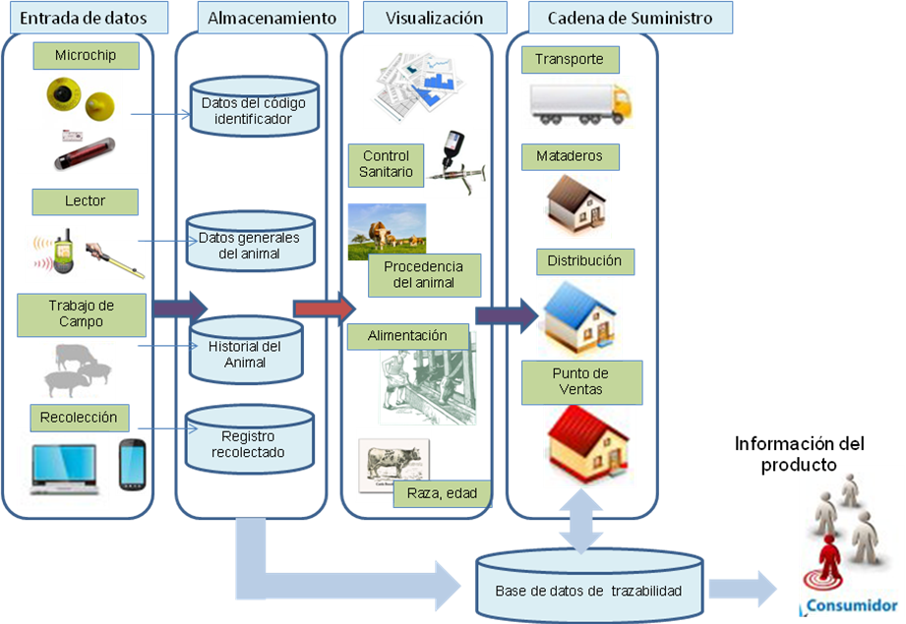

Figura 1. Flujo de información representativa de la trazabilidad pecuaria. Fuente Diseño propio
- Metodología
Para el desarrollo del framework se utilizó la metodología de la programación Orientada a Objetos (POO) y el Modelo Vista Controlador (MVC).
La programación OO es una metodología de la programación que consiste en analizar el problema, a través de objetos y sus propiedades permitiendo reutilizar y estandarizar los códigos fuentes. Se origina de la definición de una clase que contiene variables y métodos, para luego crear objetos que la ejemplarizan como tal.
La POO monta diversos componentes u objetos, en una sola aplicación, rompiendo el problema en piezas, las cuales, se definen como objetos que realizan funciones específicas.
Los objetos obran recíprocamente enviando y recibiendo mensajes. El programador se centra en cómo las acciones de cada uno de estos objetos se coordinan y cómo se comunican el uno con el otro, aplicando los conceptos de herencia y polimorfismo.
El Modelo de Vista Controlador se basa en la POO, es un estilo de arquitectura de software que separa los datos de una aplicación, la interfaz de usuario y la lógica de control en tres componentes distintos como se muestra en la figura 2.
- El modelo que contiene una representación de los datos que maneja el sistema, su lógica y sus mecanismos de persistencia.
- La vista o interfaz de usuario que compone la información que se envía al cliente y los mecanismo de interacción hombre – computador.
- El controlador que actúa como intermediario entre el modelo y la vista, gestionando el flujo de información entre ellos y las transformaciones para adaptar los datos a las necesidades de cada uno.

Base de Datos
Comando SQL
HTML5
CSS
PHP

Modelo
Controlador
Vista

Figura 2. Modelo Vista Controlador. Fuente. Diseño propio
    - Herramientas y Materiales
Las herramientas utilizadas para el diseño de framework son: el lenguaje php, css boostrap, base de datos postgresql y Laravel. Laravel es un framework de código abierto para desarrolla aplicaciones y servicios web con PHP. Su filosofía es desarrollar código PHP de forma estandarizada y simple, evitando el código espagueti.
Los framework de requerimiento, negocio y datos definidos en el modelo del proyecto de investigación.
Un servidor web, dispositivos móviles para los productores, computadoras de escritorios para los colaboradores y la red de comunicación.
- Resultados
Los resultados obtenidos están en función al producto final de la aplicación o plataforma que se desarrolló utilizando el framework Laravel, con la definición de los datos y sus reglas, las diferentes vista de usuarios, y la lógica en el controlador que permitirán la comunicación entre las capas. Como productor final es la plataforma o software para la gestión y control de las fincas pecuarias en la Provincia de Los Santos.
A continuación se detallan algunas pantallas como resultado en lo que respecta a de Salud, Nutrición y Genética de los animales, como primer avance.
En la figura 3 se muestra el formulario de la opción Salud, el cual consta de tres opciones salud del animal, mantenimiento de la finca y muerte o descarte del animal. El la opción de salud animal se debe seleccionar el animal, luego se mostrara los diferentes apartados sobre la salud del animal, tales como: examen coprológico, vacunas, vitaminas, pruebas diagnósticas, desparasitación.
El formato de las pantallas lleva una simetría en cuanto al diseño, es decir una forma estandarizada.

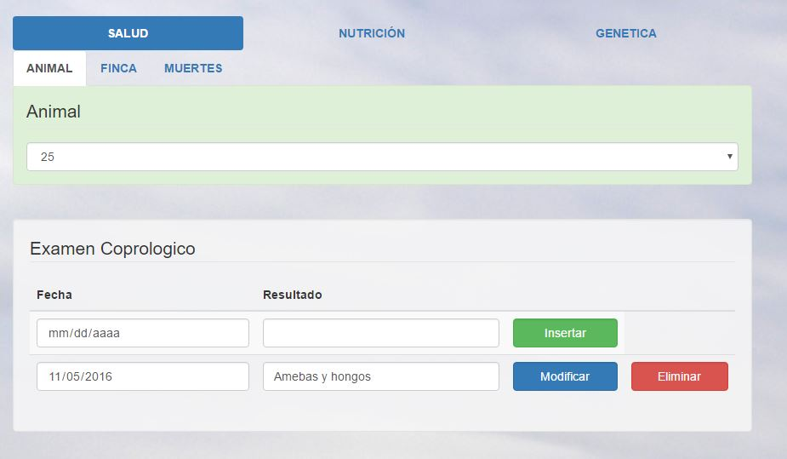

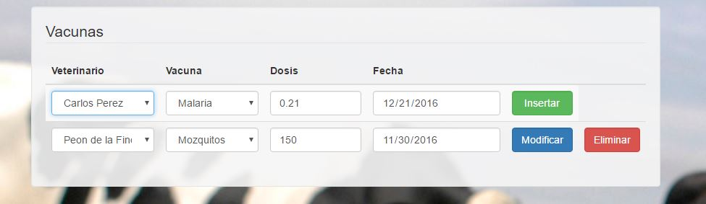

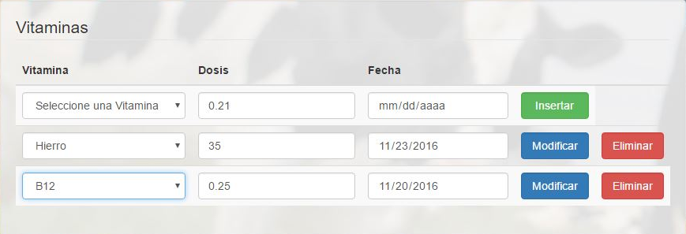

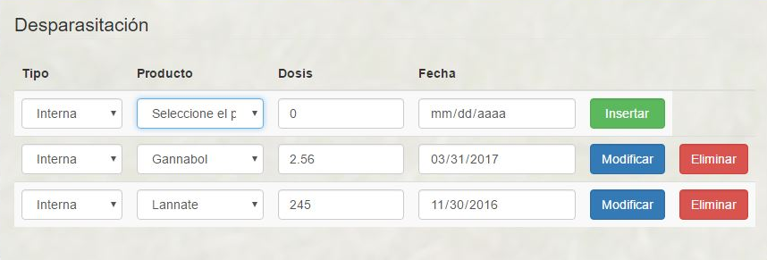

Figura 3. Formulario de Entrada de las opciones de Salud del Animal. Fuente propia

En la pantalla de Vacuna el usuario puede escoger el veterinario encargado de la vacunación así como el tipo de vacuna, la dosis y la fecha en que se aplicó, en la sección de Vitaminas se puede escoger el tipo de vitamina de la lista, la dosis y la fecha, en la opción de desparasitación se escoger el tipo de desparasitación: si es interna o externa, el producto utilizado, la dosis aplicada y la fecha de la desparasitación, para el caso de las pruebas diagnósticas aunque no se muestra en la figura No.3, tiene las siguientes entradas: se escoger el veterinario, el tipo de prueba diagnóstica, los resultado obtenidos y la fecha para luego insertarlas en la base de datos.
En la opción Finca permite registrar todo lo referente al mantenimiento de la finca para evitar que los animales se contaminen con parásitos e insectos, estos registro son referente a: captura de hematófagos, control de roedores e insectos, desinfección de galeras, como se muestra en la figura 4
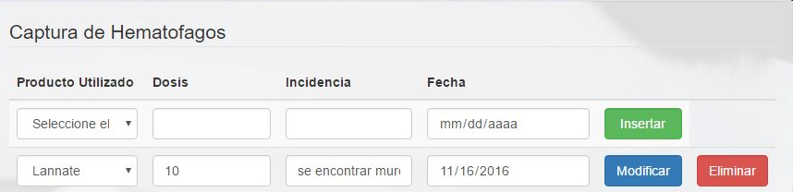

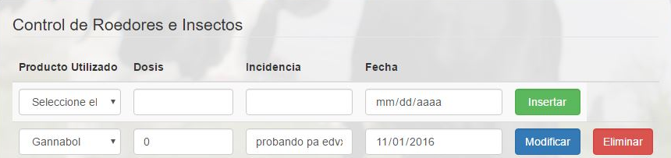

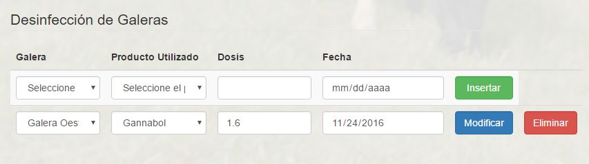

Figura 4. Formulario de Entrada de las opciones de mantenimiento de la Finca. Fuente propia
Las siguientes opciones como muerte, nutrición y genética del animal igualmente han sido desarrolladas como primera fase del proyecto que consiste en el análisis, diseño y programación de tres módulos, quedando pendiente las pruebas y validación.
- Conclusión
Con la realización de este trabajo se busca que:
- Los productores se apoyen con la TIC para la gestión empresarial de sus fincas, con la finalidad de alcanzar un sector más competitivo y sostenible.
- Se pretende aportar información al programa de trazabilidad grupal que está implementando el gobierno Central, y tener mejor control y manejo de la información de las fincas por agencias.
- Proveer información en tiempo real de las fincas a instituciones como ANAGAN, IMA, IDIAP, que ayude a la toma de decisiones para el aumento de la productividad y el desarrollo económico y social del país.
Referencias
CIO@gov(2013), Arquitectura empresarial, “El cambio hacia un gobierno”, Ministerio TIC para los CIO, Colombia, 2da Edición, 2013.
CODEX ALIMENTARIUS (2005), “Alimentos Producidos Orgánicamente”, 2da Edición, Organización de las Naciones Unidas para la Agricultura y la Alimentación Organización Mundial de la Salud, Programa Conjunto FAO/OMS sobre Normas Alimentarias, FAO, Roma.
Pérez, L. Miguelena, R., y Diallo, A., (2013) “Modelo Agro-Tecnológico de Trazabilidad para la Pequeñas y Medianas Empresas en Panamá”, LACCEI 2013 - Cancún, México, ISBN-10 978-0-9822896-6-2, ISBN-13 0-9822896-6-9. http://www.laccei.org/LACCEI2013-Cancun/RefereedPapers/RP035.pdf
Pérez, L., Miguelena, R. y Diallo, A. (2017). “Estrategia de innovación de la arquitectura empresarial: una alternativa para la gestión de la trazabilidad del ganado vacuno en las PyMEs pecuarias de Panamá”, Revista I+D, Vol. 13, No. 1, ISSN: 2219-6714, pp 54-64.

